**2023-2024学年江西省上饶市广信区八年级（下）期末物理试卷**

一、单选题：本大题共**4**小题，共**8**分。

1.下列数据接近实际的是(    )

A. 中学生跑步时的速度约为latexImg B. 洗澡水的温度约为latexImg  
C. 教室的门高约为latexImg D. 八年级物理课本的重力约为3*N*

2.如图是《天工开物》中记载的在井上汲水的桔槔，它的前端系一木桶，后端系一质量适当的配重物。木桶装满水后，为了减小人向上提水时所需的拉力，下列操作可行的是(    )

|  |
| --- |
|  |

. 将配重靠近支点 B. 将水桶远离支点 C. 适当增大配重 D. 将支点远离地面

3.下列图中，物体均受latexImg和latexImg的作用，且latexImg，这两个力不是平衡力的是(    )

A. 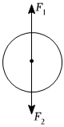 B. 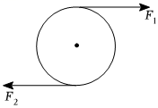  
C. 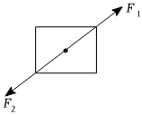 D. 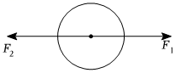

4.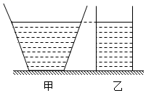如图，水平桌面上放着底面积相同。质量相同的甲、乙两容器分别装着质量相同的不同液体，下列说法中正确的是(    )

A. 甲图中液体对杯底的压强大于乙图中液体对杯底的压强  
B. 甲图中液体对杯底的压强小于乙图中液体对杯底的压强  
C. 甲图中容器对桌面的压力大于乙图中容器对桌面的压力  
D. 甲图中容器对桌面的压力小于乙图中容器对桌面的压力  
二、多选题：本大题共**2**小题，共**6**分。

5.下列事例中，属于有益摩擦的是(    )

A. 高速列车行驶时车身与空气间的摩擦 B. 人走路时鞋底与路面间的摩擦  
C. 拉二胡时，琴弦与琴弓之间的摩擦 D. 拿东西时手与物品间的摩擦

6.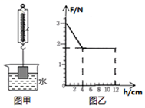如图甲将物体缓慢浸入水中，弹簧测力计示数*F*随latexImg为物体底面到水面的距离latexImg变化的关系图象如图乙，分析图象可知(    )

A. 物体对弹簧测力计的最小拉力为latexImg  
B. 物体的重力为3*N*  
C. 物体所受浮力与其浸入水中的深度成正比  
D. 物块所受的最大浮力为latexImg

三、填空题：本大题共**7**小题，共**14**分。

7.物理学中，为了纪念做出突出贡献的物理学家，常将他们的名字命名为物理量的单位。如将______的名字命名为力的单位，将______的名字命名为压强的单位。

8.黔东南的端午节都有“赛龙舟”和“吃粽子”的习俗。这些习俗里蕴含着大量的物理知识。“赛龙舟”时，用桨向后划水时，龙舟就会向前运动，这说明物体间力的作用是______，还说明力可以改变物体的______。

9.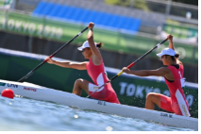中国选手徐诗晓latexImg江西latexImg和孙梦雅latexImg山东latexImg夺得2023年皮划艇静水世锦赛女子500米双人皮划艇项目的冠军，如图所示是当时决赛的场景，该船桨属于______latexImg选填“省力”、“费力”或“等臂”latexImg杠杆；若以孙梦雅为参照物，徐诗晓是______的。

10.如图是某同学扔实心球的四个分解动作，分解动作④完成后，球下落过程中latexImg忽略空气阻力latexImg重力势能______，重力做功的功率______。latexImg选填“增大”“减小”或“不变”latexImg

|  |
| --- |
|  |

11.春节期间，小红和家人一起坐飞机从成都到哈尔滨旅游，在景区她乘坐热气球观赏雪景。小红通过查阅资料得知：民航客机利用机翼上、下表面空气流速不同而产生的______升空。热气球利用空气产生的______升空。latexImg两空均选填“升力”或“浮力”latexImg

12.物理知识在多个方面都有应用，如图所示中属于阿基米德原理应用的是______，属于连通器原理应用的是______。

|  |
| --- |
|  |

13.一块砖，平放和侧放在水平地面上时对地面产生的压强之比为1：3，则这块砖平放和侧放时对水平地面的压力之比为______，与地面的接触面积之比为______。

四、作图题：本大题共**1**小题，共**2**分。

14.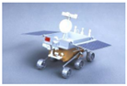如图所示是我国首辆月球车玉兔号，月球车的设计质量为140千克，在地球上受到的重力大小为______ *N*，方向______。latexImg取latexImg

五、实验探究题：本大题共**4**小题，共**28**分。

15.如图所示是实验室常用的物理测量仪器或工具，请回答下列问题。  
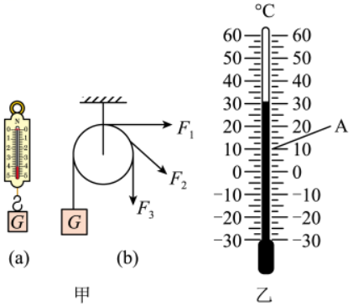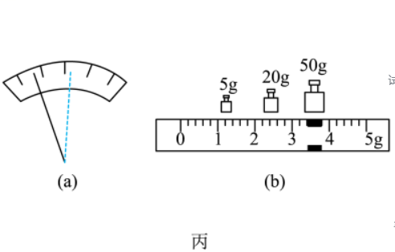  
latexImg菲菲同学用弹簧测力计探究定滑轮的特点，她首先用弹簧测力计测出绳子对物体的拉力，如图甲latexImg所示，物体受到的拉力为______*N*，然后通过定滑轮沿图甲latexImg中latexImg、latexImg、latexImg所示方向用弹簧测力计分别拉该物体，则latexImg、latexImg、latexImg的大小关系是______latexImg填“latexImg最大”“latexImg最大”或“都相等”latexImg。  
latexImg图乙是挂在小明家的寒暑表，此时室温是______latexImg，若此时小明用酒精擦拭*A*处的玻璃外壳，则寒暑表的示数将______latexImg填“上升”“下降”或“不变”latexImg。  
latexImg天平实质是______杠杆。华华同学准备用天平测量矿石的质量，他首先将天平放在水平工作台上，游码移至标尺左端的零刻度线处，发现指针左右摆动幅度如图丙latexImg所示，此时他应将平衡螺母向______latexImg填“左”或“右”latexImg调节，使天平平衡。调节平衡后，华华把矿石放到天平左盘，当右盘中所加硅码和游码的位置如图丙latexImg所示时，天平再次平衡，则矿石的质量是______*g*。

16.如图所示，利用小桌、海绵、砝码等探究影响压力作用效果的因素。  
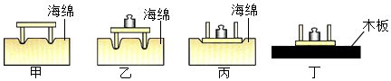  
latexImg图甲乙丙中是通过观察______来比较压力的作用效果；我们______latexImg填“可以”或“不可以”latexImg用沙子代替海绵来完成实验。  
latexImg通过比较图______和图乙，说明受力面积一定时，______，压力的作用效果越明显；通过比较图______，说明压力一定时，受力面积越小，压力的作用效果越明显。  
latexImg实验中主要采用的研究方法是______。latexImg填“控制变量法”或“理想实验法”latexImg  
latexImg将该小桌和砝码放在如图丁所示的木板上，比较图丙中海绵受到的压强latexImg和图丁中木板受到的压强latexImg的大小关系为latexImg______latexImg。latexImg填“>”“<”或“=”latexImg

17.如图所示的是小林探究“浮力与哪些因素有关”的操作过程：  
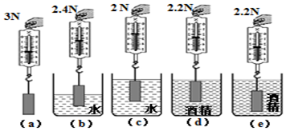  
latexImg图latexImg中金属块受到的浮力为______*N*，浮力的方向是______。  
latexImg比较图______中弹簧测力计的示数可知，浸在同一液体中的物体，排开液体的体积越大，它受到的浮力______。  
latexImg比较图latexImg中弹簧测力计的示数可知，浸没在同种液体中的物体，受到的浮力与它浸没的深度______latexImg选填“有关”或“无关”latexImg。  
latexImg该同学还想探究“物体受到浮力的大小与其形状是否有关”，他用橡皮泥代替铁块，再进行实验，步骤如下：  
步骤一：将橡皮泥做成“碗”状并放入盛水的烧杯中，漂浮在水面上；  
步骤二：把橡皮泥从水中取出捏成团状，放入盛水的烧杯中，下沉至杯底。  
①橡皮泥第一次受到的浮力______latexImg选填“大于“、”等于“或“小于”latexImg第二次受到的浮力；  
②由此该同学认为：物体受到的浮力与其形状有关，其结论错误的原因是：他只关注了橡皮泥形状的改变，而忽略了______对浮力大小的影响。

18.【探究名称】探究物体的动能大小跟哪些因素有关  
【问题】某同学和父母一起在滑雪场滑雪时发现：当他下滑的坡度不同时，到达水平雪地的速度不同，在水平雪地上滑行的距离也不同；当他和体重不同的父亲从同一坡度滑下，到达水平雪地的速度相同时，可他们在水平雪地上滑行的距离还是不同。对此，他提出问题：物体的动能大小跟物体的质量和速度有着怎样的关系呢？  
【证据】于是，他选用质量不同的两个钢球*m*和latexImg的质量大于latexImg，分别从不同的高度*h*和latexImg由静止开始滚下，观察木块*B*被撞击后移动的距离，实验过程如图所示：  
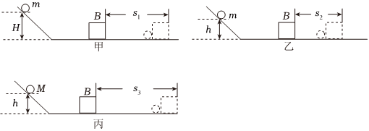  
【解释】  
latexImg比较图甲、乙进行的实验，得出结论是：当质量相同时，小球的______越大，动能越大；  
latexImg比较图乙、丙进行的实验，得出结论是：当______相同时，小球的______越大，动能越大。  
【交流】  
latexImg该实验中通过观察______来判断钢球具有的动能大小，这里运用的物理研究方法是______；  
latexImg木块在水平面上滑动的过程中，受到水平面的摩擦力______，克服摩擦力做功的功率______latexImg两个空均选填“变大“变小”或“不变”latexImg。

六、计算题：本大题共**3**小题，共**22**分。

19.如图所示一辆质量为1200*kg*的汽车在水平路面上匀速直线运动，汽车受到的阻力1500*N*，汽车5*s*沿水平方向匀速直线移动40*m*。latexImg取latexImg  
latexImg汽车受到的重力多大？  
latexImg发动机对汽车的牵引力多大？

20.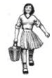小华同学用图所示的水桶提了质量为15*kg*的水，已知桶自身质量为1*kg*，桶中水深为latexImg，提水时，手的受力面积为latexImg求：  
latexImg水对桶底的压强。  
latexImg人手受到的压强。

21.1建筑工地上，起重机吊臂上的滑轮组如图所示，在匀速吊起重为latexImg的物体时，物体10*s*内上升了6*m*，在此过程中，拉力*F*为latexImg。  
求：latexImg起重机吊起重物过程中所做的有用功；  
latexImg滑轮组的机械效率；  
latexImg拉力*F*的功率。

**答案和解析**

1.【答案】*D*

【解析】解：*A*、中学生跑步时的速度约为latexImg，故*A*错误；  
*B*、洗澡水的温度约为latexImg，故*B*错误；  
*C*、教室的门高约为2*m*，故*C*错误；  
*D*、八年级物理课本质量约为300*g*，重力约为latexImg，故*D*正确。  
故选：*D*。  
新课程标准要求我们能根据日常经验或自然现象粗略估测一些物理量。例如：长度、质量、时间、温度、力、速度、电功率、电流、电压等。解答估测选择题的方法：利用生活中我们熟悉的一些数据作为根据，进行单位换算，有时要利用基本公式求未知物理量。  
本题考查了对速度、温度、长度、重力的估测，注重理论与实际差异的应变能力的培养，体现新课程的基本理念。

2.【答案】*C*

【解析】解：如下图所示，*O*为支点，配重*A*对杠杆的拉力作用在*C*点，水桶对杠杆的拉力作用在*D*点，且latexImg，latexImg，人的向上拉力作用在*B*处，  
如果杠杆平衡，则有latexImg，木桶盛满水后，水桶的重力不变；  
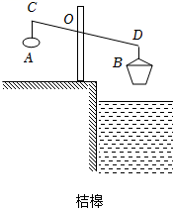  
*A*.将配重靠近支点，则配重的重力力臂变小，配重的重力和力臂的乘积会变小，水桶的重力和力臂的乘积不变，则人向上提水时所需的拉力变大，故*A*错误；  
*B*.将水桶远离支点，则水桶的重力力臂变大，水桶的重力和力臂的乘积会变大，配重的重力和力臂的乘积不变，则人向上提水时所需的拉力变大，故*B*错误；  
*C*.适当增大配重，则配重的重力和力臂的乘积会变大，水桶的重力和力臂的乘积不变，则人向上提水时所需的拉力变小，故*C*正确；  
*D*.将支点远离地面，则水桶的重力和力臂的乘积不变，配重的重力和力臂的乘积不变，则人向上提水时所需的拉力不变，故*D*错误。  
故选*C*。  
根据杠杆的平衡条件：动力动力臂=阻力阻力臂判断。  
本题考查了杠杆平衡的条件的应用，有一定难度。

3.【答案】*B*

【解析】解：latexImg图中两个力作用在同一物体上，在一条直线上，大小相等，方向相反，是一对平衡力，故*ACD*不符合题意；  
*B*.图中两个力不是作用在同一直线上，故不是一对平衡力，故*B*符合题意。  
故选：*B*。  
判断两个力是否是一对平衡力，要看它们是否同时满足四个条件，即：作用在同一物体上，在一条直线上，大小相等，方向相反。  
解答此类题的关键是必须要牢记二力平衡的四个条件，判断时缺一不可。

4.【答案】*B*

【解析】解：latexImg两容器中液体质量相同，由图可知，液体体积：latexImg，根据密度公式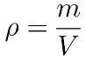可知，两液体的密度关系：latexImg，又因为两容器中液体深度相同，根据latexImg可知，两容器中液体对容器底的压强关系：latexImg，故*A*错误，*B*正确；  
latexImg甲、乙两个容器中两种液体质量相等，则液体重力相等。两个容器质量相等，则两个容器重力相等；容器对桌面的压力等于容器的重力与液体的重力之和，所以甲、乙两容器对桌面的压力相等，故*CD*错误。  
故选：*B*。  
latexImg两容器中液体质量相同，液体体积不同，根据密度公式可知两种液体的密度关系，根据latexImg可知液体对容器底的压强大小关系；  
latexImg液体和容器的质量相同，由latexImg可知两种液体的重力关系和两个容器的重力关系；容器对桌面的压力等于容器的重力与液体的重力之和，由此可知容器对桌面的压力大小关系。  
本题主要考查液体压强、压力和固体压力、压强的比较，比较液体的压力通常先比较液体的压强、再比较压力，这是本题的难点，也是重点，还要知道在水平面上，物体对水平面的压力等于物体自身的重力。

5.【答案】*BCD*

【解析】解：latexImg高速列车行驶时车身与空气间的摩擦阻碍了列车的行驶，属于有害摩擦，故*A*不正确；  
*B*.人走路时鞋底与路面间的摩擦能防止人打滑，帮助人向前行走，属于有益摩擦，故*B*正确；  
*C*.拉二胡时，琴弦与琴弓之间的摩擦使琴弦振动发出声音，属于有益摩擦，故*C*正确；  
*D*.拿东西时手与物品间的摩擦能帮助人把东西拿起来，属于有益摩擦，故*D*正确。  
故选：*BCD*。  
两个相互接触的物体，当它们要发生或已经发生相对运动时，在接触面上产生一种阻碍相对运动的力叫摩擦力，产生摩擦时对摩擦一方进行磨损并是不利磨损时，称为有害摩擦；对人类有益的摩擦为有益摩擦。  
本题考查摩擦的分类，属于基础题型。

6.【答案】*AB*

【解析】解：  
*A*、由图象可知，当latexImg时，弹簧测力计示数为3*N*，此时正确；  
*B*、图象中*BC*段是物体完全浸入水中的情况，此时弹簧测力计的拉力最小为latexImg，故*B*正确；  
*C*、由图象*BC*段可知物体完全浸没后排开水的体积不再改变，受到的浮力不再改变，故*C*错误；  
*D*、根据称重法可知：物体完全浸入水中圆柱体受到的浮力最大，为：latexImg，故*D*错误。  
故选：*AB*。  
为了便于分析，给线段标上*A*、*B*、*C*三个点，如下图，根据图象分析如下：  
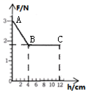  
latexImg由图可知*A*点，物体处于空气中，根据二力平衡条件可知，测力计的示数即为圆柱体的重力，所以从图中可读出圆柱体的重力大小。  
latexImg由图象*BC*段可知；测力计的示数最小，由图象即可读出最小示数；  
latexImg物体完全浸没后排开水的体积不再改变，受到的浮力不再改变，为最大值。  
本题用到的知识点有重力、二力平衡、受力分析、阿基米德原理等，考查学生结合图象对所学知识进行综合分析的能力，难度较大。

7.【答案】牛顿  帕斯卡

【解析】解：为了纪念物理学家牛顿为物理学中的经典力学发展做出的突出贡献，在物理学中，以科学家牛顿的名字命名为力的单位。  
为纪念帕斯卡在物理学方面做出的贡献，人们将其名字规定为压强的单位。  
故答案为：牛顿；帕斯卡。  
根据对常见物理量及其单位的掌握作答。  
此题考查的是我们对常见物理量及其单位的掌握情况，属于识记性知识的考查，比较简单，容易解答。

8.【答案】相互的；运动状态

【解析】解：latexImg“赛龙舟”比赛时，向后划桨，桨对水施加向后的力，由于物体间力的作用是相互的，水会同时对桨施加向前的反作用力，所以龙舟向前运动；  
latexImg船由静止变为运动是受到水的反作用力的结果，说明了力能改变物体的运动状态。  
故答案为：相互的；运动状态。  
latexImg力是物体对物体的作用，物体间力的作用是相互的；  
latexImg力的作用效果有两个：一是改变物体的形状，二是改变物体的运动状态；  
本题以端午节“赛龙舟”和“吃粽子”的习俗考查相关的物理知识，注重了物理和生活的联系，是中考的热点题型之一。

9.【答案】费力  静止

【解析】解：latexImg船桨在使用的过程中，相当于一个杠杆，以船桨的上端为支点，划动时，动力臂小于阻力臂，属于费力杠杆，费力但省距离；  
latexImg比赛时，两位运动员用船桨向后划水，奋力向前，徐诗晓相对于孙梦雅的位置没有发生改变，所以徐诗晓相对于孙梦雅是静止的。  
故答案为：费力；静止。  
latexImg根据船桨在使用的过程中动力臂和阻力臂的大小关系确定杠杆的类型；  
latexImg在研究物体运动时，要选择参照的标准，即参照物，物体的位置相对于参照物发生变化，则运动，不发生变化，则静止。  
本题考查了杠杆分类、物体运动和静止的相对性的判断，属于基础题。

10.【答案】减小  增大

【解析】解：latexImg球下落过程中质量不变，高度变小，重力势能减小；  
latexImg球下落过程中，速度变大，由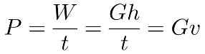可知，重力做功功率变大。  
故答案为：减小；增大。  
影响重力势能大小的因素是质量和高度；  
根据判断重力做功的功率变化。  
本题考查了重力势能大小和做功快慢的判断，熟练应用功率公式是关键。

11.【答案】升力  浮力

【解析】解：民航客机利用机翼上、下表面空气流速不同，上表面的流速快，压强小，而产生的向上的升力升空。热气球利用浮力大于自身重力，即空气产生的浮力升空。  
故答案为：升力；浮力。  
在流体中，流速越大的地方压强越小，流速越小的地方压强越大，氢气球利用空气的浮力升空的。  
本题考查流体的压强和浮力，属于基础题。

12.【答案】*B A*

【解析】解：液体密度计就是应用阿基米德原理制成的；  
船闸是由闸室和上、下游闸门以及上、下游阀门组成。若船要从上游驶向下游，先打开上游阀门，使闸室和上游构成连通器，水相平后，打开上游闸门，船驶入闸室；然后打开下游阀门，使下游和闸室构成连通器，闸室和下游水位相平时，打开下游闸门，船驶入下游。  
故答案为：*B*；*A*。  
根据图中的结构特点，分析其所应用的原理，逐一做出判断即可。  
此题考查连通器、阿基米德原理的应用，搞清楚图示各实例的应用原理是关键。

13.【答案】1：1 3：1

【解析】解：砖平放或侧放时，对水平地面的压力都等于自身的重力，所以压力之比为1：1。  
据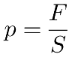得，平放和侧放时与地面接触面积之比  
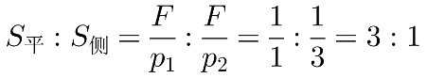  
故答案为：1：1；3：1。  
砖块平放和侧放时，对水平地面的压力大小和自身的重力大小相等，重力大小不变，压力大小不变；根据压强公式求出平放和侧放时与地面接触面积之比。  
本题考查了压力和压强的计算，关键是知道水平面上物体的压力和自身的重力相等，是一道较为简单的应用题。

14.【答案】1400 竖直向下

【解析】解：月球车在地球上受到的重力大小latexImg；  
重力的方向总是竖直向下的。  
故答案为：1400；竖直向下。  
根据latexImg计算月球车在地球上受到的重力；重力的方向总是竖直向下的。  
此题考查了重力的计算、重力的方向，比较简单，属基础题。

15.【答案】latexImg；都相等；latexImg；下降；latexImg等臂；右；latexImg。

【解析】解：latexImg由图甲latexImg知，物体的重力为4*N*；甲latexImg滑轮不随货物升降为定滑轮，定滑轮不省力，可以改变力的方向，故则latexImg、latexImg、latexImg的大小关系是都相等。  
latexImg图中寒暑表的分度值是latexImg，图中寒暑表的示数latexImg，若此时小明用酒精擦拭*A*处的玻璃外壳，酒精蒸发吸热，则寒暑表的示数将下降；  
latexImg天平使用时动力臂等于阻力臂，为等臂杠杆；在用天平测量矿石的质量时，应将天平放在水平工作台上，游码移至标尺左端的“0”刻度线处。由图latexImg可知，指针偏左，说明左侧质量偏大，此时应将平衡螺母向右调节；由图latexImg可知，矿石的质量是：latexImg。  
latexImg搞清测力计的分度值，根据指针的位置读数；根据定滑轮的省力情况判断力的大小；  
latexImg看清温度计的分度值，区分零上或零下，进行读数；酒精蒸发吸热；  
latexImg天平在使用前应先在水平桌面上放好，再将游码归零，然后观察指针进行调节，调节时要将平衡螺母向指针偏转的对侧移动；天平在读数时，应将砝码质量与游码示数相加，并注意标尺上的分度值。  
本题考查弹簧秤，温度计的读数，以及天平的使用，定滑轮的使用，是一道综合题，但难度不大。

16.【答案】海绵的凹陷程度  可以  甲  压力增大  乙、丙  控制变量法  =

【解析】解：latexImg根据转换法，图中是通过观察海绵的凹陷程度来比较压力作用效果的。因沙子受压形变明显，故我们可以用沙子代替海绵来完成实验；  
latexImg通过比较图甲和图乙知，说明压力越大，压力的作用效果越明显；研究压力的作用效果与受力面积关系时，要控制压力一定，故通过比较图乙和图丙，说明压力一定时，受力面积越小，压力的作用效果越明显。  
latexImg实验中主要采用的研究方法是控制变量法。  
latexImg将该小桌和砝码放在如图丁所示的木板上，根据，因压力和受力面积相同，故图丙中海绵受到的压强*p*等于图丁中木板受到的压强latexImg的大小，latexImg。  
故答案为：latexImg海绵的凹陷程度；可以；latexImg甲；压力越大；乙、丙；latexImg控制变量法；latexImg。  
latexImg本实验通过海绵的凹陷程度来反映压力的作用效果，采用了转换法；选用的受压材料形变要明显；  
latexImg压力的作用效果与压力的大小和受力面积的大小有关，实验时应采用控制变量法，  
即探究压力的作用效果与压力大小的关系时应控制受力面积的大小不变，  
探究压力的作用效果与受力面积时应控制压力的大小不变。据此分析回答；  
latexImg因受压材料不同，故不能受压材料的凹陷程度比较，根据分析。  
本题探究“压力的作用效果跟什么因素有关”的实验，主要考查控制变量法及转换法的应用，体现了对过程和方法的考查。

17.【答案】latexImg竖直向上  latexImg越大  无关  大于  橡皮泥排开水的体积

【解析】解：  
latexImg由图甲知，物体的重力为3*N*；  
latexImg中测力计示数为latexImg，根据称重法测浮力，图latexImg中金属块受到的浮力为：  
latexImg；  
浮力的方向是竖直向上；  
latexImg研究物体受到的浮力与排开液体的体积关系时，要控制排开的密度相同，只改变排开液体的体积，故比较图latexImg实验；  
latexImg中物体排开液体的体积大于latexImg中排开液体的体积，而latexImg中测力计示数较小，由称重法测浮力，latexImg中受到的浮力较大，故得出浸在同一液体中的物体，排开液体的体积越大，它受到的浮力越大；  
latexImg图latexImg中物体排开液体的体积和密度相同，浸没在液体中的深度不同，而弹簧测力计的示数相同，受到的浮力相同，故可知，浸没在同种液体中的物体，受到的浮力与它浸没的深度无关；  
latexImg①由物体的浮沉条件可知，橡皮泥漂浮时latexImg，下沉时latexImg，则latexImg；  
②错误原因就是没有利用控制变量法，即没有控制排开相同体积的液体；  
故答案为：latexImg；竖直向上；latexImg；越大；latexImg无关；latexImg大于；橡皮泥排开水的体积。  
latexImg由图甲知物体的重力；latexImg中测力计示数为latexImg，根据称重法测浮力得出图latexImg中金属块受到的浮力；  
浮力的方向是竖直向上；  
latexImg研究物体受到的浮力与排开液体的体积关系时，要控制排开的密度相同，只改变排开液体的体积，确定选用的实验；找出两实验中相同量和不同量，由称重法比较浮力大小，从而得出浮力大小与变化量的关系；  
latexImg中根据测力计示相同得出受到浮力相同，找出两实验中相同量和不同量，得出物体受到的浮力的大小跟变化量的关系；  
latexImg①物体下沉时latexImg，漂浮时latexImg，由此可知橡皮泥两次受到的浮力的关系；  
②探究浮力与物体形状是否有关，应控制物体排开液体的体积和液体密度相同。  
本题探究“浮力的大小跟哪些因素有关”的实验，考查测力计读数、称重法测浮力、控制变量法、阿基米德原理和物体的浮沉条件。

18.【答案】速度  速度  质量  木块运动的距离  转换法  不变  变小

【解析】解：解释：  
latexImg比较图甲、乙进行的实验，质量相同，甲球位置更高，到达水平面的速度更快，推动木块移动的距离更远，故得出结论是：当质量相同时，小球的速度越大，动能越大。  
latexImg比较图乙、丙进行的实验，高度相同，到达水平面的速度相同，丙图中质量更大，推动木块移动的距离更远，故得出结论是：当速度相同时，小球的质量越大，动能越大。  
交流：  
latexImg该实验中动能大小不易直接测量，由于同一水平面和木块，粗糙程度和压力相同，故木块在水平面上滑动的过程中，受到水平面的摩擦力不变，水平面的阻力一定，根据latexImg，可知木块运动的距离越大，表明所做的功越多，动能越大，故实验中通过观察木块移动的距离来间接判断钢球具有的动能大小，这里运用的物理研究方法是转换法。  
latexImg由于同一水平面和木块，粗糙程度和压力相同，故木块在水平面上滑动的过程中，受到水平面的摩擦力不变，根据latexImg，可知，木块在做减速运动过程中，克服摩擦力做功的功率变小。  
故答案为：【解释】latexImg速度；latexImg速度；质量；【交流】latexImg木块运动的距离；转换法；latexImg不变；变小。  
【解释】  
影响动能大小的因素有物体的质量与速度，因此，在探究和分析结论时，一定要注意控制变量法的运用，并据此得出结论。  
【交流】  
latexImg实验中通过观察木块移动的距离来间接判断钢球具有的动能大小，这里运用的物理研究方法是转换法。  
latexImg木块在水平面上滑动的过程中，受到水平面的摩擦力不变，根据latexImg判断。  
本题探究动能大小的影响因素，主要考查了控制变量法和转换法的运用。

19.【答案】解：latexImg这辆汽车所受的重力：latexImg；  
latexImg因为汽车匀速行驶时，受到的牵引力和阻力是一对平衡力，所以，二力的大小相等，则牵引力latexImg。  
答：latexImg汽车受到的重力为latexImg；  
latexImg发动机对汽车的牵引力为1500*N*。

【解析】latexImg知道汽车的质量，根据latexImg求出所受的重力；  
latexImg汽车匀速行驶时处于平衡状态，受到的牵引力和阻力是一对平衡力，根据二力平衡条件和阻力与重力的关系求出牵引力的大小。  
本题考查了重力、牵引力的计算，关键是知道汽车匀速行驶时处于平衡状态，受到的牵引力和阻力是一对平衡力。

20.【答案】解：latexImg水对桶底的压强：  
latexImg；  
latexImg人手受到的压力：  
latexImg，  
人手受到的压强：  
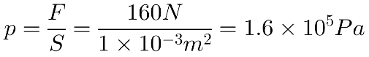。  
答：latexImg水对桶底的压强为3000*Pa*；  
latexImg人手受到的压强为latexImg。

【解析】latexImg知道水桶内水深，根据latexImg求出水对桶底的压强；  
latexImg人手受到的压力等于水和桶的总重力，根据latexImg求出其大小，又知道受力面积，利用求出人手受到的压强。  
本题考查了学生对压强定义式和液体压强公式的掌握和运用，对于不规则的容器，对容器底的压力和压强，要先计算液体对容器底的压强latexImg、再计算液体对容器底的压力latexImg；容器对桌面的压力和压强，先计算容器对桌面的压力latexImg、再计算容器对桌面的压强。

21.【答案】解：latexImg起重机吊起重物过程中所做的有用功：  
latexImg；  
latexImg由图知，latexImg，拉力端移动距离latexImg，  
拉力*F*做的总功：  
latexImg，  
滑轮组的机械效率：  
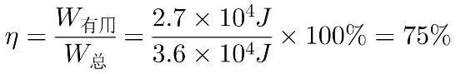；  
latexImg拉力*F*的功率：  
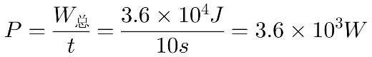。  
答：latexImg起重机吊起重物过程中所做的有用功为latexImg；  
latexImg滑轮组的机械效率为latexImg；  
latexImg拉力*F*的功率为latexImg。

【解析】latexImg利用latexImg求起重机吊起重物过程中所做的有用功；  
latexImg由图知，latexImg，拉力端移动距离latexImg，利用latexImg求拉力*F*做的总功，滑轮组的机械效率等于有用功与总功之比；  
latexImg利用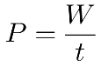求拉力*F*的功率。  
本题考查了使用动滑轮时有用功、总功、功率、机械效率的计算，明确有用功、总功的含义是关键。